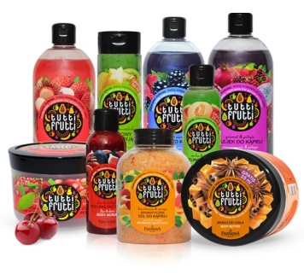**ТУТТІ ФРУТТІ**

*Фруктовий вир, що зачаровує почуття і пестить тіло! Вибери настрій, що тобі до душі!* Фруктові продукти по догляду за тілом з унікальними властивостями турбуються про красу шкіри і створюють настрій свіжими ароматами. Багатство активних інгредієнтів чудово турбуються про шкіру, унікальні аромати, надають гарний настрій, стимулють позитивну енергію, радість і готовність діяти та спокушати☺

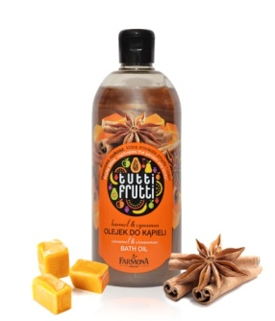**ТУТТІ&ФРУТТІ Карамель&Кориця олія мерехтлива для ванни та душу, 500мл**

Розслабляюча та релаксуюча.

Мерехтлива олія з теплим ароматом карамелі та меленої кориці.

*Найцінніший афродизіак! Білі трюфелі - символ престижу, багатства і бажання!* Збагачена **білими трюфелями** олійка з найціннішим і найдорожчим афродизіаком, що відомий з давнини - знаком Венери, римської богині любові. Він стимулює почуття, збільшує фізичну привабливість і пробуджує бажання. Дуже легка, пухнаста піна ніжно огортає тіло, а захоплюючий аромат розслабляє. Завдяки наявності **коричної олії** надає надзвичайний аромат шкірі, яка оновлюється, стає шовковисто-гладкою і оксамитовою на дотик. Мерехтливі частинки спалахують на тілі протягом довгого часу, залишаючи відчуття розкоші.

**Спосіб застосування** 25 мл розчинити під струменем теплої води, приймати ванну протягом 20 хвилин. Або використовувати як гель для душу.

**Склад** :активні інгредієнти Корична Олія, Екстракти Білого трюфеля інгредієнти INCI :Вода, Лаурет сульфат натрію, Сополімер Акрилатів, Кокамідопропілбетаїн, ПЕГ-7 гліцерілкокоат, гліцерин, Парфум (аромат), сіль, екстракт Трюфелю Літнього, Пег-150 Пентаерітрітом Тетрастеарат, Пег-6 Каприлової / Капринової Гліцериди, Пом якшувач, Гідроксид Натрію, Кумарін, Цинамал, Евгенол, Мінерал (слюда), Діоксид Титану, Консервант, Антисептик, Бронопол, Барвник Карамельний

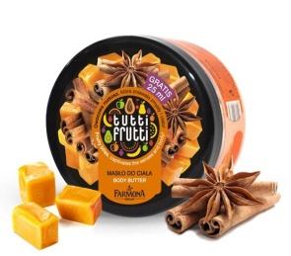**ТУТТІ&ФРУТТІ Карамель&Кориця крем поживний для тіла, 275мл**

**заспокійливий, розслаблюючий, для зняття стресу**

Крем із затишним ароматом теплої карамелі та меленої кориці.

***Найцінніший афродизіак! Білі трюфелі - символ престижу, багатства та бажання!*** Збагачений **білими трюфелями** що є найціннішим і найдорожчим афродизіаком, відомий з давнини , знаком Венери, римської богині любові. Він стимулює почуття, збільшує фізичну привабливість і пробуджує бажання. Завдяки **Коричній олії і масла африканського дерева Ши**, яке видобувається з плодів та носить назву Древо Молодості, відновлює шкіру, робить її бархатисто-гладкою, м'якою і чуттєвою, огортанню захоплюючим, теплим ароматом. Залишає відчуття відпочинку і релаксації .

**Спосіб застосування** М'яко масажуйте в шкіру

**Склад** :активні інгредієнти Екстракт з білого трюфеля, масло ши , інгредієнти INCI:

Вода,Масло Ши, Етилгексил стеарат,Гліцерин, Цетеариловий спирт, Цетеарет-20, Циклопентасилоксан, Циклогексасилоксан,Бджолиний Віск, Парфум (аромат), Соняшникова Олія, Гліцерилстеарат, ЕкстрактБілого Трюфелю, Кроссполимеры акрилат/С 10-30 алкилакрилат, Пом'якшувач, Гідроксид натрію, Феноксіетанол, Метилпарабен, Етілпарабен, Бронопол, ВНА, Бензиловий Спирт, Кумарін, Циннамал, Евгенол, Карамель E 150c, Барвник

**ТУТТІ&ФРУТТІ Карамель&Кориця гель-пілінг кремовий для душу, 250мл**

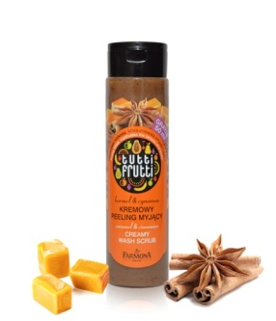очищує, заспокоює, зволожує

З ароматом теплої карамелі та меленої кориці.

***Найцінніший афродизіак! Білі трюфелі - символ престижу, багатства та бажання!*** Збагачена **екстрактом білих трюфелей** що є найціннішим і найдорожчим афродизіаком відомим з давнини - знаком Венери, римської богині любові. Стимулює почуття, збільшує фізичну привабливість і пробуджує бажання. Пілінгуючи **частинки Жожоба** в поєднанні з лушпинням **Горіха Макадамії**, занурені в делікатній кремовий гель видаляють відмерлі клітини шкіри, роблять шкіру надзвичайно гладкою. Гель чудово очищує шкіру, а завдяки складу надає зволожуючий і живильний ефект, залишає шкіру свіжою, оксамитовою та підтягнутою.

**Спосіб застосування** Нанесіть невелику кількість пілінгу на вологу шкіру, ніжно промасажувати, змити.

**активні інгредієнти** пілінгуючи частинки Жожоба, лушпиння Горіха Макадамії, Екстракт Білого Трюфеля, Пантенол, Інулін**,** інгредієнти INCI :Вода, Сополімер Акрилатів, Лаурет Сульфат Натрію, Кокамідопропілбетаїн, Гліцерин, Поліуретан, Парфум, порошок насіння Жожоба,порошок лушпиння Горіха Макадамії, Пантенол, Екстракт Білого Трюфеля, Інулін, Стирол / Сополімер Акрилатів,Сіль, Пом якшувач,Гідроксид натрію, Консервант, Антисептик, Консервант, Кумарін, Циннамал, барвники .

**ТУТТІ&ФРУТТІ Лічі&Рамбутан олія мерехтлива для ванни та душу, 500мл**

Релаксація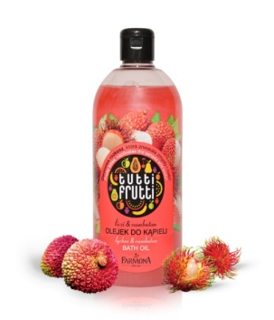. Захоплюючий аромат стиглих лічі і соковито-свіжого рамбутану

***Вибух тропічного безумства та легкість почуттів!*** Найкращі **Солодкі Лічі** вирощували в Піднебесній протягом 2000 роів, вони були символом та любленим фруктом китайських імператорів династії Мін. В поєднанні з **соковитим рамбутаном** з Малайзії надає шкірі рідкісний, захоплюючий аромат п'янких літіх розваг. Дуже легка, пухнаста піна з золотим мерехтінням чуттєво огортає тіло, і захоплюючі аромати лічі з інтригуючою відтінком рамбутану спокушають, розслабляють і дозволяють здатися блаженної ліні. Завдяки складу не сушить шкіру, залишає її зволоженою та м'якою.

**Спосіб застосування** 25 мл розчинити під струменем теплої води, приймати ванну протягом 20 хвилин. Або насолодитися як гелем для душу.

Склад ,активні інгредієнти :зволожуючий комплекс ,інгредієнти INCI:

Вода, Лаурет Сульфат Натрію, Сополімер Акрилатів, Кокамідопропілбетаїн, ПЕГ-7 гліцерілкокоат, гліцерин, Парфум,Сіль, Пег-150 пентаерітрітом тетрастеарат, Пег-6 каприлової / капринової гліцериди, Пом'якшувач, Гідроксид Натрію , Цитронелол, Гераніол, Мінерал (слюда), Діоксид Титану, Консервант, Антисептик, Бронопол, Барвники.

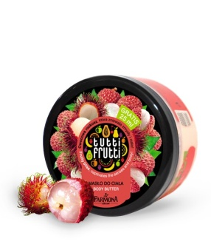**ТУТТІ&ФРУТТІ Лічі&Рамбутан крем поживний для тіла, 275мл**

Захоплюючий аромат стиглих лічі і соковито-свіжого рамбутану зволожує, живить, розгладжує

***Вибух тропічного безумства та легкість почуттів!*** Найкращі **Солодкі Лічі** вирощували в Піднебесній протягом 2000 років, вони були символом та улюбленим фруктом китайських імператорів династії Мін. В поєднанні з **соковитим рамбутаном** з Малайзії надає шкірі рідкісний, захоплюючий аромат літнього вечора біля океану. Завдяки **масла Каріте** глибоко зволожує, живить і тонізує, що робить шкіру м'якою, ніжною та шовковистою. Занурені у крем чорні мікрогранули з **маслом Жожоба** сприяють масажу , а аромат екзотичних фруктів спокушає і розслабляє.

Спосіб застосування : м’якими масажними рухами нанесіть на шкіру

**Склад** :активні інгредієнти МаслоКаріте; інгредієнти INCI :**Вода, Масло Каріте, Етилгексил стеарат, Парафін, (мінеральне масло), Цетеариловий спирт, Цетеарет-20, Гліцерин, гліцерилстеарат, Акриломид/Акрилоилдиметилтарат натрия сополимер**,Ізогексадекан, Полісорбат 80, Бджолиний віск, Циклопентасилоксан, Циклогексасилоксан, Диметикон, Парфум, Олія Жожоба, Гідрогенізована олія Жожоба, Оксид Заліза, Ксантанова Смола, Пом якшувач, Феноксіетанол, Метилпарабен, Етілпарабен, Бронопол, ВНА, Гераніол, Цитронелол, Лімонен, Барвники

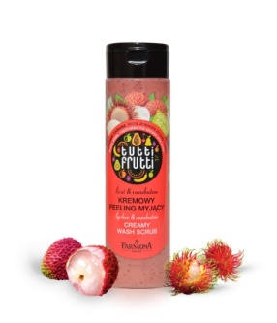**ТУТТІ&ФРУТТІ Лічі&Рамбутан гель-пілінг кремовий для душу, 250мл**

очищує, заспокоює, зволожує

Захоплюючий аромат стиглих лічі і соковито-свіжого рамбутану

***Вибух тропічного безумства та легкість почуттів!*** Найкращі **Солодкі Лічі** вирощували в Піднебесній протягом 2000 роів, вони були символом та улюбленим фруктом китайських імператорів династії Мін. В поєднанні з **соковитим рамбутаном** з Малайзії надає шкірі рідкісний, захоплюючий аромат п'янких літіх розваг. Пілінгуючи **частинки Жожоба** в поєднанні з лушпинням **Горіха Макадамії**, занурені в делікатній кремовий гель видаляють відмерлі клітини шкіри, роблять шкіру надзвичайно гладкою, шовковистою і м'якою.

Спосіб Застосування:Нанесіть невелику кількість скрабу на вологу шкіру, ніжно промасажуйте, змийте водою.

Склад :активні інгредієнти : пілінгуючи частинки Жожоба, лушпиння Горіха Макадамії, **Пантенол**, **Інулін;**інгредієнти INCI:

Вода, Сополімер Акрилатів, Лаурет Сульфат Натрію, КокамідопропілбетаїнГліцерин, Поліетилен, Парфум (аромат), порошок насіння Жожоба, порошок лушпиння Горіха Макадамії,Пантенол, Інулін, Стирол / Сополімер Акрилатів, Сіль, Пом якшувач,Гідроксид Натрію, Консервант, Антисептик, Консервант, Цитронелол, Гераніол, Барвник

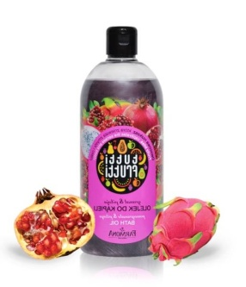**ТУТТІ&ФРУТТІ Гранат&Пітайя олія мерехтлива для ванни та душу, 500мл**

спокусливий аромат Граната і Мексиканської Пітайі .

очищує, активізує

***Екзотична пригода для почуттів та тіла!* Соковитий гранат**, заборонений плід з Едемського саду, що є символом любові та безсмертя на сході . Навіть сьогдні в Греції весільні гості кидають насіння гранату під ноги молодої пари з побажаннями щастя і благополуччя. Смачний гранатовий коктейль освіжає і стимулює, а **солодка Пітайя** наповненює радістю і бажанням діяти. Дуже легка, пухнаста піна з золотим мерехтінням чуттєво огортає тіло, а чудовий аромат екзотичних фруктів надає позитиву. Завдяки зволожуючому комплексу не сушить шкіру та пом'якшує її. Надовго залишає почуття радості і легкості.

**Спосіб застосування** 25 мл розчинити під струменем теплої води, приймати ванну протягом 20 хвилин. Або насолодитися як гелем для душу

**Склад** :активні інгредієнти зволожуючий комплекс; інгредієнти INCI

Вода , Лаурет Сульфат Натрію, Сополімер Акрилатів, Кокамідопропілбетаїн, ПЕГ-7 гліцерілкокоат, гліцерин, Парфум, Сіль, ПЕГ-150 пентаерітрітом тетрастеарат, ПЕГ-6 каприлової / капринової гліцериди, Пом якшувач, Гідроксид Натрію , Гексил Циннамал, Ліналоол, Цитронеллол, Лімонен, Мінерал (слюда), Діоксид титану, Консервант, Антисептик, Бронопол, Барвники.

**ТУТТІ&ФРУТТІ Гранат&Пітайя крем поживний для тіла, 275мл**

зволожує, живить, розгладжує

Спокусливий аромат Граната і Мексиканської Пітайі .

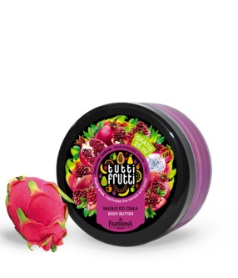***Екзотична пригода для почуттів та тіла !* Соковитий гранат**, заборонений плід з Едемського саду, що є символом любові та безсмертя на сході . Навіть сьогдні в Греції весільні гості кидають насіння гранату під ноги молодої пари з побажаннями щастя і благополуччя. Смачний гранатовий коктейль освіжає і стимулює, а **солодка Пітайя** наповненює радістю та бажанням. Завдяки **маслу Каріте** надає шкірі оксамитову гладкість, м'якість , робить ніжною на дотик. Оксамитна текстура крему доставляє незабутні відчуття, червоні **мікрогранули з вітаміном Е** живлять шкіру а смачний гранатовий коктейль освіжає, Пітайя сповнює радістю надає позитиву.

Склад: активні інгредієнти масло Каріте;інгредієнти INCI

Вода, МаслоКаріте,Етилгексил Стеарат, Мінеральне масло, Цетеариловий спирт, Цетеарет-20, Гліцерин, Гліцерилстеарат,Парфум, **Акриломид/Акрилоилдиметилтарат натрия сополимер**, Іізогексадекан, Полісорбат 80 , Бджолиний віск, Консервант, Антисептик, Диметикон, Лактоза, Мікрокристалічна Целюлоза, Вітамін Е, Оксид Заліза, Ксантанова камедь, Пом якшувач, Феноксіетанол, Метилпарабен, Етілпарабен, Бронепол, Бетагідроксиднакислота, Гекса Циннамал, Ліналоол, Цитронелол, Лімонен, Цитраль, Барвники

**ТУТТІ&ФРУТТІ Гранат&Пітайя гель-пілінг кремовий для душу, 250мл**

Очищує, зволожує, розгладжує

Спокусливий аромат Граната і Мексиканської Пітайі

***Екзотична пригода для тіла почуттів!*** 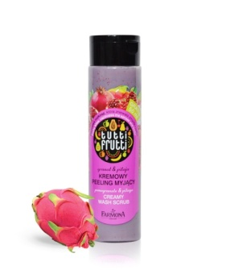**Соковитий гранат** є символом безсмертя і любові. Пілінгуючи **частинки Жожоба** в поєднанні з лушпинням **Горіха Макадамії**, занурені в делікатній кремовий гель видаляють відмерлі клітини шкіри, роблять шкіру надзвичайно гладкою, шовковистою і м'якою.

**Спосіб Застосування:**Нанесіть невелику кількість скрабу на вологу шкіру, ніжно промасажуйте, змийте водою.

**Склад** :активні інгредієнти : пілінгуючи частинки Жожоба, лушпиння Горіха Макадамії, Пантенол, Інулін**;**інгредієнти INCI: Вода, Сополімер Акрилатів, ЛауретСульфат натрію, Кокамідопропілбетаїн, Гліцерин, Поліетиленгліколь, Парфум, Віск, каприлової / капринової гліцериди, Пантенол, Інулін,Стирол / сополімер акрилатів, Сіль, Пом'якшувач, Гідроксид Натрію, Консервант, Антисептик, Консервант, Гекса Циннамал, Ліналоол, Цитронелол, лімонен, Барвники

**ТУТТІ&ФРУТТІ Персік&Манго олія мерехлива  для ванни та душу, 500мл**

очищуюча та розслабляюча

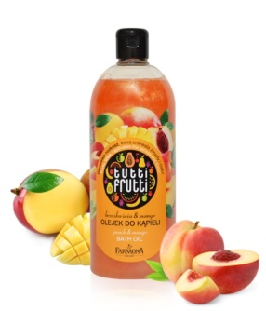***Аромат удачі та радості життя!* Сонячний персик**, культивували більше ніж  4000 років.В Японії  це символ  довголіття, молодості і щастя.Привабливий **аромат Манго**, що є індійським символом любові в поєднанні  з солодким та чарівним ароматом персика наповненюють радістю протягом дня. Дуже легка, пухнаста піна огортає і надає тілу легкого мерехтіння. Збагачена **Олією Кокоса** яка  зволожує шкіру, роблячи її м'якою і гладкою в поєднанні  а **екстракти Ноні** стимулює ендорфіни, дозволяючи Вам насолоджуватися прекрасною атмосферою і  відчувати повноту щастя.

**Спосіб застосування** 25 мл розчинити під струменем теплої води, приймати ванну протягом 20 хвилин. Або насолодитися як гелем для душу

**Склад** :активні інгредієнти Екстракт Плодів Ноні, Кокосова Олія; інгредієнти INCI Вода, Лаурет Сульфат Натрію, Сополімер Акрилатів, Кокамідопропілбетаїн, ПЕГ-7 гліцерілкокоат, Гліцерин, Парфум, Сіль, Пропіленгліколь, Екстракт Плодів Ноні, екстракт Імбиру, ПЕГ-150 Пентаэритритилтетрастеарат тетрастеарат, ПЕГ-6 каприлової / Капринової Гліцериди, Пом якшувач, Гідроксид Натрію, Мінерал, ДіоксидТитану, Консервант, Антисептик, Бронопол , Барвники

**ТУТТІ&ФРУТТІ Персік&Манго крем легкий для тіла, 275мл**

зволожує, живить та розгладжує

Аромат  солодкого персика  та тропічних манго.

***Аромат удачі та радості життя!***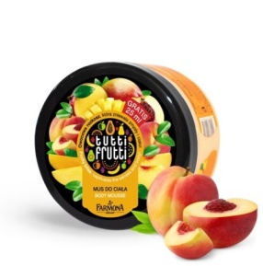Сонячний персик, культивували більше ніж  4000 років. В Японії  це символ  довголіття, молодості і щастя.Привабливий **аромат Манго**, що є індійським символом любові в поєднанні  з солодким та чарівним ароматом персика наповненюють радістю протягом дня.  Завдяки **Африканській олії  Ши** в поєднанні **з Імбиром** та **Пантенолом**  глибоко зволожує,  живить і тонізує, робить шкіру  м'якою, ніжною та шовковистою**. Екстракт Ноні**  в складі крему стимулює ендорфіни, дозволяючи Вам насолоджуватися прекрасною атмосферою і повнотю щастя.

Спосіб застосування : м’якими масажними рухами нанесіть на шкіру

активні інгредієнти Олія ши, екстракт  Ноні ;інгредієнти INCI :

Вода, Етилгексил Стеарат, Циклопентасилоксан, Циклоксилоксан, Пропіленгліколь, Стеарат Гліцерину Цитрат, Мінеральне масло, Цетеариловий Спирт, Стеарат Гліцерину, ОліяШи, Соняшникова Олія, Парфум,Пантенол, Екстракт Плодів Ноні, екстракт Імбиру, Алантоїн, алкілакрілата Acrylates/C10-30 кроссполімер, Ксантанова Камедь, пом якшувач,Гідроксид Натрію, Феноксіетанол, Метилпарабен, Етілпарабен, Бронопол, Бетагидроксиднікислоти, Барвники

**ТУТТІ&ФРУТТІ Персік&Манго пілінг цукровий для тіла, 300г**

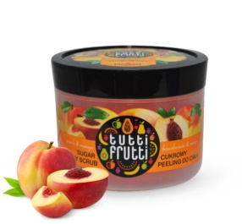**Аромат удачі та радості життя! Сонячний персик**, культивували більше ніж  4000 років, в Японії  це символ  довголіття, молодості і щастя.Привабливий аромат **Манго**, що є індійським символом любові в поєднанні  з солодким та чарівним ароматом **Персика** сповненюють радістю протягом дня. Цукровий пілінг ретельно очищує, регенерує та  живить шкіру. Завдяки **Маслу Каріте** та  **вітаміну Е** глибоко зволожує, живить і тонізує шкіру та робить її м'якою і ніжною. Природні кристали цукру, занурені в живильному олію, видаляють відмерлі клітини шкіри, а екстракт **плодів Ноні** стимулює  ендорфіни, створює прекрасний настрій, стимулюючи позитивну енергію та радістью. Оптимістичний аромат  тропічних літніх фруктів  стимулює і освіжає.  Після використання, шкіра добре підживлена, і не потребує лосьону.

Нанесіть невелику кількість пілінгу на вологу шкіру і ніжно промасажуйте  тіло. Потім змийте водою. Використовуйте 1-2 рази на тиждень.

**Склад :** активні інгредієнти Кристали Цукру, Масло Каріте, Вітамін Е, Екстракт Ноні інгредієнти INCI

Парафін, Сахароза, Сіль, ПЕГ-40/45 Гідрована Касторова Олія, вазелін, каприлової / капринової тригліцеридів, Діоксид Кремнію, Масло Каріте, Парфум, Бджолиний Віск, Пропіленгліколь, екстракт плодів Ноні, Вода,Токоферол Ацетат, Віск, каприлові / капринові гліцериди, Феноксіетанол, Метилпарабен, Етілпарабен, БетаГідроксильніКислоти, Барвники.

**ТУТТІ&ФРУТТІ Ківі&Карамбола олія мерехтлива для ванни та душу, 500мл**

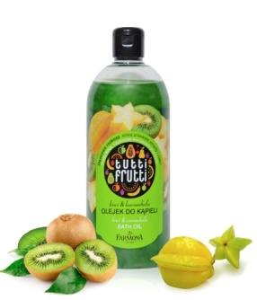очищує, додає енергію та життєву силу

Апетитний аромат Ківі з солодкими нотками Карамболи.

**Вибух радості та енергії цілий день!** Освіжаючий мікс стиглих фруктів **карамболи** з сонячних островів Індонезії і соковитого **аромату Ківі** сповнюють радістю протягом дня. Дуже легка, пухнаста піна огортає тіло і надає шкірі легкого мерехтіння. Завдяки зволожуючому комплексу не сушить шкіру, Сприяє віднінному настрою, додає енергію та підвищує життєву силу.

**Спосіб застосування** 25 мл розчинити під струменем теплої води, приймати ванну протягом 20 хвилин. Або насолодитися як гелем для душу .

**Склад** активні інгредієнти зволожуючий комплекс інгредієнти INCI

Вода, Лаурет Сульфат Натрію, Сополімер Акрилатів, Кокамідопропілбетаїн, ПЕГ-7 гліцерілкокоат, гліцерин, Парфум, Сіль, ПЕГ-150 пентаерітрітом тетрастеарат, ПЕГ-6 каприлової / капринової гліцериди, Пом якшувач, Гідроксид Натрію , Лімонен, Ліналоол, Мінерал, Діоксид титану, Консервант, Антисептик, Бронопол, Барвники

**ТУТТІ&ФРУТТІ Ківі&Карамбола крем поживний для тіла, 275мл**

Зволожує, живить, розгладжує

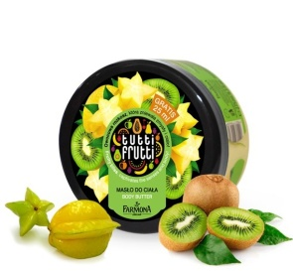Виняткова турбота та апетитний аромат Ківі з солодкими нотками Карамболи.

***Вибух радості та енергії цілий день!*** Освіжаючий мікс стиглих фруктів карамболи з сонячних островів Індонезії і соковитого аромату **Ківі,** що росте в Китаї, сповнюють радістю протягом дня! Завдяки **Африканському маслу Ши** в поєднанні з **бджолиним воском** та **олією жожоба** глибоко зволожує, живить і тонізує, робить шкіру чудово м'якою, ніжною та шовковистою. Оксамитова текстура крему пестить шкіру і почуття, мікрогранули додатково підживлюють, а яскравий аромат сприяє прекрасному настрою.

**Спосіб застосування** : м’якими масажними рухами нанесіть на шкіру

**Склад** Вода, Масло Ши, Етилгексил Стеарат, Мінеральна Олія, Цетеариловий Спирт, Цетеарет-20, Гліцерин, Гліцерилстеарат, Парфум, Натрію Акрилат сополімер, Ізогексадекан, Полісорбат 80 , Бджолиний віск, Циклопентасилоксан, Циклогексасилоксан, Диметикон, Пропіленгліколь, екстракт плодів Ківі, Олія жожоба, Гідрогенізована олія жожоба, Оксид Заліза, Ксантанова Смола, пом якшувач, Феноксіетанол, Метилпарабен, Етілпарабен, Бронопол, Бетагіддроксильнікислоти, Лімонен, Ліналоол, Барвники.

**ТУТТІ&ФРУТТІ Ківі&Карамбола гель-пілінг кремовий для душу, 250мл**

очищує, заспокоює, зволожуює

Виняткова турбота та апетитний аромат Ківі з солодкими нотками Карамболи.

**Вибух радості та енергії цілий день!** Освіжаючий мікс стиглих фруктів карамболи з сонячних островів Індонезії і соковитого аромату Ківі, що росте в Китаї, сповнюють радістю протягом дня! Пілінгуючи частинки Жожоба в поєднанні з лушпинням Горіха Макадамії, занурені в делікатній кремовий гель видаляють відмерлі клітини шкіри, роблять шкіру надзвичайно гладкою, шовковистою і м'якою.

**Спосіб Застосування**:Нанесіть невелику кількість скрабу на вологу шкіру, ніжно промасажуйте, змийте водою.

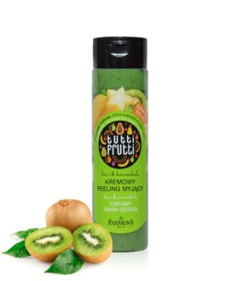**Склад а**ктивні інгредієнти

Скраб частинки жожоба, макадамії горіха лушпиння, пантенол, Інулін ,інгредієнти INCI

Вода,Сополімер Акрилатів, Лаурет Сульфат Натрію, Кокамідопропілбетаїн, Гліцерин, Парфум, Поліуретан, Порошок насіння Жожоба, макадамії Ternifolia порошок раковини, Пантенол, Інулін, Стирол / Сополімер Акрилатів, Сіль, Пом якшувач, Гідроксид Натрію, Консервант, Антисептик, Консервант, Лімонен, Ліналоол, Барвники.

**ТУТТІ&ФРУТТІ Вишня&Смородина олія мехтлива для ванни та душу, 500мл**

Очищення та релаксація

Мерехтлива олія з ароматом стиглої вишні та свіжої смородини.

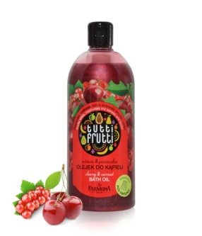***Ягідна насолода чекає на тебе! Задовільни почуття!*** Чуттєвий **аромат ягід вишні** з Країни Сонця, що Сходить, символ повноти життя в поєднанні з **ароматом свіжої смородини** сприяє гармонії, спокою та відчуттю блаженства. Освіжаючий, ледь гострий аромат соковитих ягід заспокоює та балує почуття, побалуйте себе в блаженному неробстві та відправляйтесь в світ мрій. Легка, пухнаста піна ніжно огортає тіло, а захоплюючий аромат розслабляє на приносить задоволення, збагачена зволожуючим комплексом вона оновлює шкіру, що стає шовковисто-гладкою і оксамитовою на дотик з легким золотистим мерехтінням.

**Спосіб застосування** 25 мл розчинити під струменем теплої води, приймати ванну протягом 20 хвилин. Або використовувати як гель для душу.

Склад активні інгредієнти: **зволожуючий комплекс** інгредієнти INCI

Вода, Лаурет Сульфат Натрію, Сополімер, Акрилатів, Кокамідопропілбетаїн, ПЕГ-7 гліцерілкокоат, Гліцерин, Парфум, Сіль, Пропіленгліколь, Витяжка з гіркої вишні, ПЕГ-150 пентаерітрітом тетрастеарат, ПЕГ-6 каприлової / капринової гліцериди, Пом якшувач,Гідроксид Натрію, Бензиловий Спирт, Кумарін, Евгенол, Мінерал, Дїоксид титану, Консервант, Антисептик, Бронопол, Барвники.

**ТУТТІ&ФРУТТІ Вишня&Смородина пілінг цукровий для тіла, 300г**

очищення, регенерація, розладжування

Виняткова турбота з ароматом стиглої вишні та свіжої смородини.

***Ягідна насолода чекає на тебе! Задовільни почуття*!**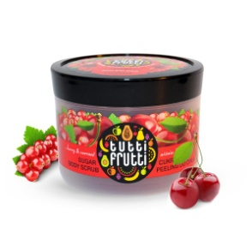Чуттєвий **аромат ягід вишні** з Країни Сонця, що Сходить, символ повноти життя в поєднанні з **ароматом свіжої смородини** сприяє гармонії, спокою та відчуттю блаженства. Цукровий пілінг ретельно очищує, регенерує і живить шкіру. Завдяки **Африканському маслу Ши** і **вітаміну Е** глибоко зволожує, живить і тонізує шкіру, роблячи її м'якою і ніжною. Природні **кристали цукру**, занурені в **поживну олію**, делікатно видаляє відмерлі клітини шкіри та розгладжує її, після використання шкіра навіть не потребує лосьону. А освіжаючий, ледь гострий аромат соковитих ягід покращує настрій та відносить Вас в країну мрій.

**Спосіб застосування** Нанесіть невелику кількість пілінгу на вологу шкіру і ніжно промасажуйте  тіло. Потім змийте водою. Використовуйте 1-2 рази на тиждень.

**Склад** активні інгредієнти Кристали цукру, масло ши, вітамін Е

інгредієнти INCI Парафін,Сахароза,Сіль, ПЕГ-40/45 гідроване касторове масло, Вазелін, Каприлової / капринової Тригліцеридів, Кремнезем, Парфум, масло Ши, порошок кори Горіхів МАКАДАМІЯ, бджолиний віск, Феноксіетанол, Метилпарабен, Етілпарабен, Бетагидроксильнікислоти, Бензиловий Спирт, Кумарін, Евгенол,Барвники.

**ТУТТІ&ФРУТТІ Вишня&Смородина гель-пілінг для душу, 120мл**

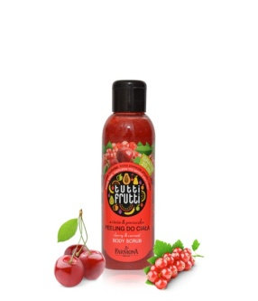очищення, розгладжування

***Ягідна насолода чекає на тебе! Задовільни почуття!*** Чуттєвий **аромат ягід вишні** з Країни Сонця, що Сходить, символ повноти життя в поєднанні з **ароматом свіжої смородини** сприяє гармонії, спокою та відчуттю блаженства. Пілінгуючі частинки, занурені в делікатний гель чудово видаляє забруднення та відмерлі клітинки шкіри. Шкіра сяє чистотою, розгладжуються та оновлюється , стає еластичною та м'якою на дотик.

**Спосіб застосування** Нанесіть невелику кількість пілінгу на вологу шкіру і ніжно промасажуйте  тіло. Потім змийте водою. Використовуйте 1-2 рази на тиждень.

**Склад** інгредієнти INCI

Вода, Лауретсульфат Натрію, Сополімер Акрилатів, Кокамідопропілбетаїн, Поліуретан, Гліцерин, Полісорбат 20, порошок насіння Жожоба, Ксантанова камедь, Сіль, Пом якшувач, Гідроксид Натрію, Парфум, Бензиловий спирт, Кумарін, Евгенол, Консервант, Антисептик, Консервант, Барвники.

**ТУТТІ&ФРУТТІ Вишня&Смородина крем поживний для тіла, 275мл**

Зволожує, живить, підтягує

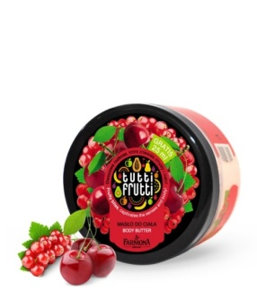Виняткова турбота з ароматом стиглої вишні та свіжої смородини.

***Ягідна насолода чекає на тебе! Задовільни почуття!*** Чуттєвий **аромат ягід вишні** з Країни Сонця, що Сходить, символ повноти життя в поєднанні з **ароматом свіжої** **смородини** сприяє гармонії, спокою та відчуттю блаженства. Завдяки **Африканському маслу Ши** в поєднанні з **Бджолиним Воском** глибоко живить ,тонізує та зволожує шкіру. робить її м'якою на дотик , ніжніою і шовковистою. Огортає ароматом соковитих ягід, балує почуття, дозволяє поринути у блаженну лінь та замріяність.

**Спосіб застосування** : м’якими масажними рухами нанесіть на шкіру

Склад Вода, Масло Ши, Етилгексил Стеарат, Парафін, Цетеариловий спирт, Цетеарет-20, Гліцерин, Гліцерилстеарат, Сополімер a акрілат натрію, Ізогексадекан, Полісорбат 80, Парфум , Бджолиний віск, Циклопентасілоксан, Циклогексасилоксан, Диметикон, Пропіленгліколь, Prunus Cerasus екстракт Гіркої Вишні, Ксантанова смола, Пом якшувач, Феноксіетанол, Метилпарабен, ЕтілпарабенБронопол, Бетагидроксильнакислота, Бензиловий спирт, Кумарін, Евгенол, Цитраль, Барвник.

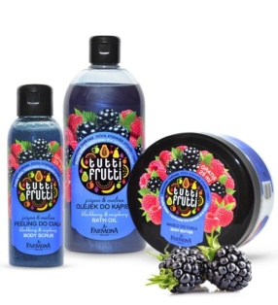

**ТУТТІ&ФРУТТІ Ожина&Малина олія мерехтлива для ванни та душу, 500мл**

Очищення, регенерація

Аромат духмяної малини та ожини, що бадьорить .

**Відновлення життєвих сил та насолода життерадісністю**! Стародавні греки вірили в цілющу силу ожини, яка швидко зміцнює послаблений організм і відновлює життєві сили. Освіжаючий та солодкий аромат ожини в поєднанні з соковитими ягодами малини, що містять фітоендорфіни - мікрочастки щастя, швидко відновлюють сили, сприяє гарному настрою та налаштовують діяти. Соковитий аромат стиглих ягід сповнює сонячною радістю. Легка, пухнаста піна ніжно огортає тіло, залишає на ньому сонячні спалахи, ягідна ванна очищує та відновлює шкіру, а зволожуючий комплекс з ектракта плодів Ноні робить її гладенькою та доглянутою.

**Спосіб застосування** 25 мл розчинити під струменем теплої води, приймати ванну протягом 20 хвилин. Або насолодитися як гелем для душу.

Склад активні інгредієнти: зволожуючий комплекс інгредієнти INCI

Вода, Лаурет сульфат натрію, Сополімер акрилатів, Кокамідопропілбетаїн, ПЕГ-7 гліцерілкокоат, гліцерин, Парфум, Сіль, Пропіленгліколь, екстракт плодів Ноні, ПЕГ-150 пентаерітрітом тетрастеарат, ПЕГ-6 каприлової / капринової гліцериди, Пом якшувач, Гідроксид натрію, Мінерал, Діоксид титану, Консервант, Антисептик, Бронопол, Барвники

**ТУТТІ&ФРУТТІ Ожина&Малина гель-пілінг для душу, 120мл**

Очищення, розгладжування

Аромат духмяної малини та ожини, що бадьорить.

**Відновлення життєвих сил та насолода життерадісністю**! Стародавні греки вірили в цілющу силу ожини, яка швидко зміцнює послаблений організм і відновлює життєві сили. Освіжаючий та солодкий аромат ожини в поєднанні з соковитими ягодами малини, що містять фітоендорфіни - мікрочастки щастя, швидко відновлюють сили, сприяє гарному настрою та налаштовують діяти. Пілінгуючі частинки, занурені в делікатний гель чудово видаляють забруднення та відмерлі клітини шкіри. Шкіра стає чистою, еластичною та гладенько- м'якою на дотик.

**Спосіб застосування** Нанесіть невелику кількість пілінгу на вологу шкіру і ніжно промасажуйте  тіло. Потім змийте водою. Використовуйте 1-2 рази на тиждень.

**Склад** Вода, Лауретсульфат натрію, Сополімер Акрилатів, Кокамідопропілбетаїн, Поліуретан, Гліцерин, Полісорбат 20, Пропіленгліколь, екстракт плодів Ноні, Віск, Каприлової / капринової гліцериди, Ксантанова камедь, Сіль, Пом якшувач, Гідроксид натрію, Віддушка, Консервант, Антисептик, Консервант, Барвники

**ТУТТІ&ФРУТТІ Ожина&Малина крем поживний для тіла, 275мл**

**зволоження, живлення, пружність**

**виняткова турбота та аромат свіжої ожини і солодкої малини.**

**Відновлення життєвих сил та насолода життерадісністю**! Стародавні греки вірили в цілющу силу ожини, яка швидко зміцнює послаблений організм і відновлює життєві сили. Освіжаючий та солодкий аромат ожини в поєднанні з соковитими ягодами малини, що містять фітоендорфіни - мікрочастки щастя, швидко відновлюють сили, сприяє гарному настрою та налаштовують діяти. Завдяки Маслу Каріте в поєднанні з бджолиним воском, живить і надає пружності, робить шкіру чудово м'якою, ніжною та шовковистою. Залишає на шкірі соковитий аромат стиглих ягід, піднімає настрій.

**Спосіб застосування** : м’якими масажними рухами нанесіть на шкіру

Вода, масло Ши, Етилгексил стеарат,Парафін, Цетеариловий спирт, Цетеарет-20, гліцерин, гліцерилстеарат, сополімер акрілат натрію, ізогексадекан, полісорбат 80, Парфум, Бджолиний віск, Силікон, Циклогексасилоксан, Диметикон, Ксантанова камедь, Пом якшувач, Феноксіетанол, Метилпарабен, Етілпарабен, Бронопол, Бетагідроксильнікислоти, Барвники.